Мастер-класс

«Театр на деревянных лопатках»
»

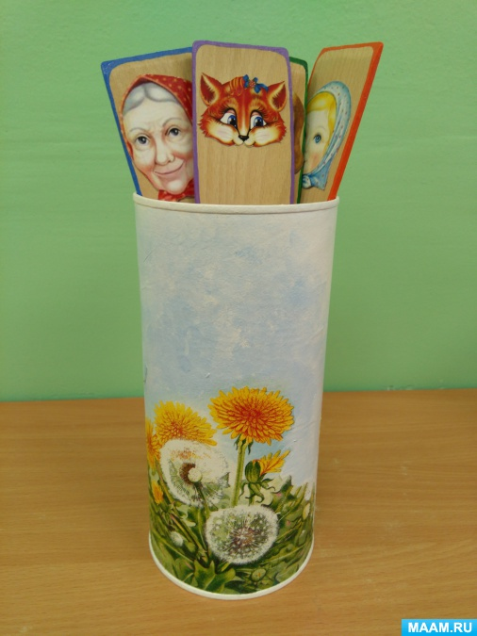
Основным направлением становления и развития коммуникативной компетентности детей является театрально-игровая деятельность в детском саду. Именно она позволяет развить у ребёнка выразительность речи, повысить уровень его интеллектуальной культуры, воспитать эстетически развитую личность, привить любовь к родной культуре, помочь каждому почувствовать уверенность к себе, выработать у ребёнка эмоциональную отзывчивость.
Для обогащения предметно-развивающей среды в группе, был пополнен уголок театральной деятельности новым театром на деревянных лопатках.
Технология изготовления театра очень проста, ей может овладеть каждый желающий. Такой театр можно сделать совместно с детьми. Набор сказочных персонажей, изображен на кухонных, деревянных лопатках с двух сторон. Перевернув лопатку ребята «превращают одного героя, в другого».
Возможно, не только инсценировать уже известные воспитанникам сказки, сюжеты, но и придумывать новые. Деревянные лопатки со сказочными героями можно использовать как пособие по развитию речи.

Материал необходимый для работы:

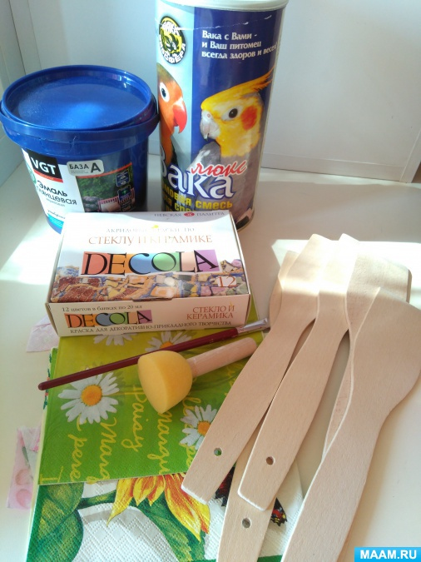
1. деревянные лопатки;
2. бумажные распечатки сказочных героев;
3. акриловые краски;
4. поролоновый спонж;
5. кисти;
6. скотч.

Ход выполнения:

1 этап.
Распечатываем картинки на принтере или вырезаем из старых раскрасок, книжек (картинки предварительно перед вырезанием покрыть аккуратно скотчем).

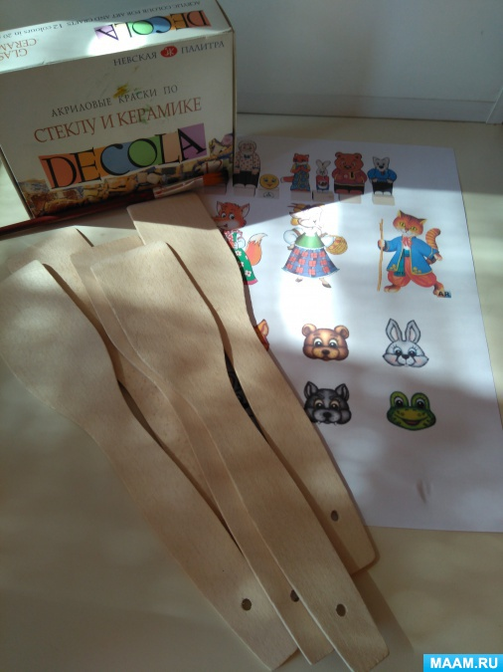

2 этап.
Вырезаем нужные изображения и наклеиваем на основу с двух сторон.

3 этап.
Для придания более законченного вида, на кромку деревянных лопаток наносим акриловую краску разных цветов.
Наши герои готовы!

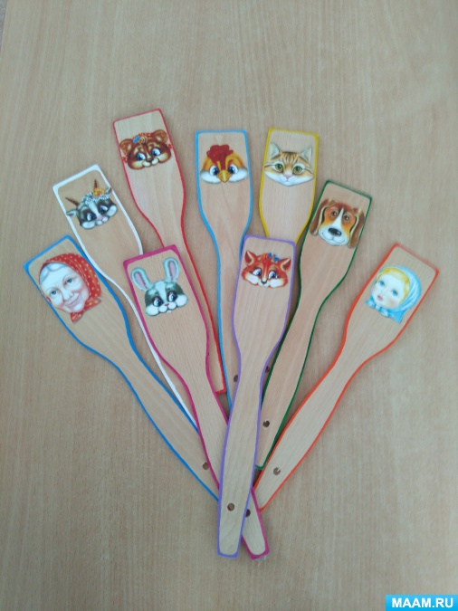
Передо мной встал вопрос: «В чём хранить эти атрибуты, чтобы их было легко взять и убрать на место?»
Я решила оформить в технике декупаж вот такую картонную ёмкость, и использовать её в качестве подставки под мои деревянные лопатки.

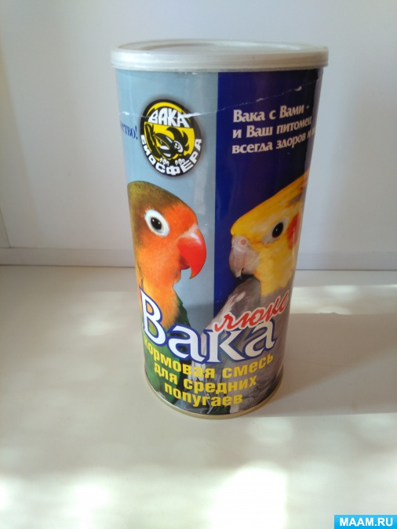

Материал для работы:
1. ёмкость для декорирования;
2. белая акриловая краска;
3. салфетки для декупажа;
4. клей или лак для декупажа;
5. акриловые краски;
6. поролоновый спонж.

Ход выполнения работы по декорированию подставки :

1 этап.
Убираем красочный слой с ёмкости.

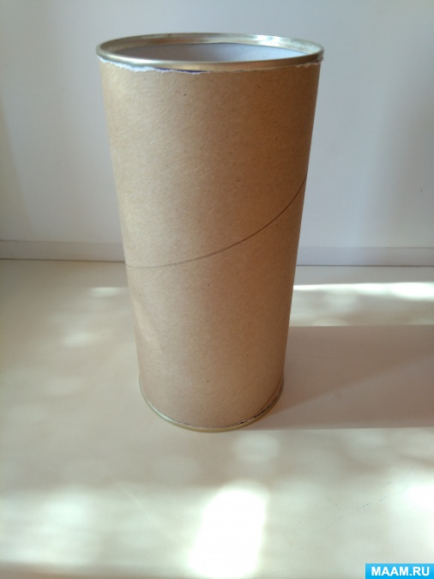

2 этап.
Грунтуем белой акриловой краской в 2 слоя, с просушкой между слоями.

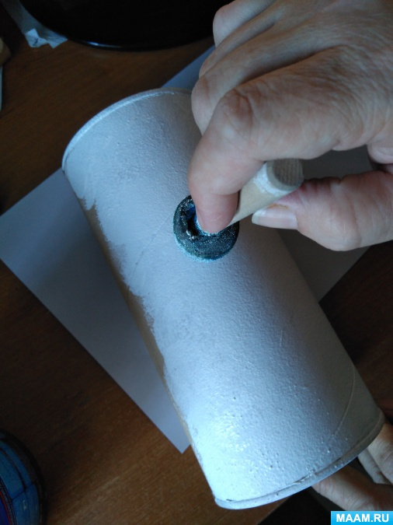
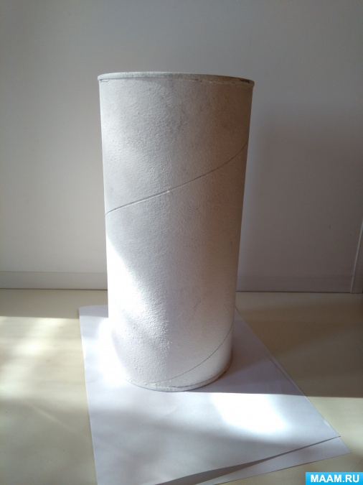

3 этап.
Отделяем красочный слой от салфетки. Вырезаем или аккуратно вырываем нужное изображение и наносим его на основу. Закрепляем с помощью клея или акрилового лака для декупажа.

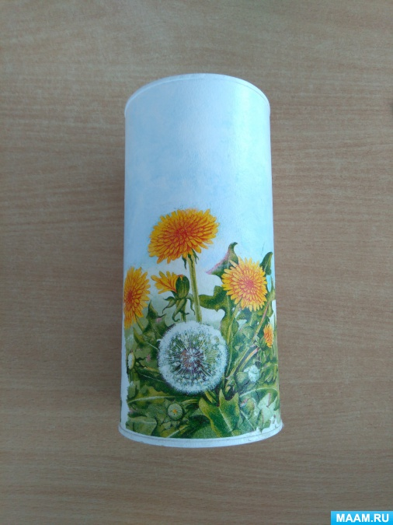
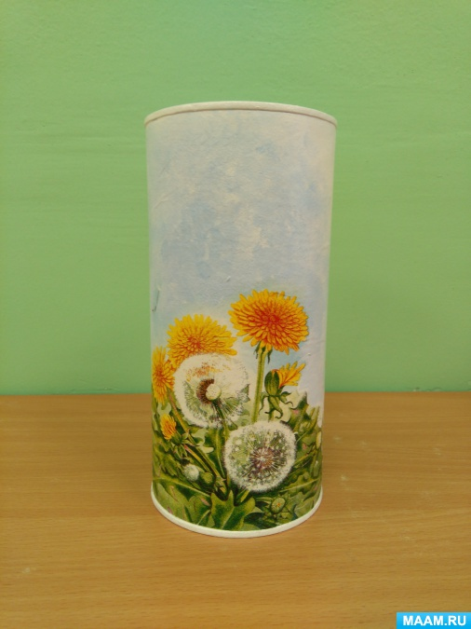
Подставка для наших деревянных лопаток готова!

Помещаем наш театр на деревянных ложках в уголок театрализованной деятельности.

